**BAB 1: Pendahuluan**

**1. Definisi Fungsi HTML**  
  
Hyper Text Markup Language (HTML) adalah:  
●    Bahasa untuk membuat struktur website  
●    Sebagai kerangka website  
●    Sebagai fondasi website  
  
Ibarat bangunan, HTML adalah fondasi dan kerangka bangunan.  
  
   
  
Yang penting anda ketahui tentang HTML:  
●    Tag, contoh<p>dibaca tag p.  
●    Tag umumnya berpasangan, ada pembuka dan ada penutup. Contoh<p></p>.  
●    Ada juga tag yang tidak berpasangan (single tag) contoh: <br/>.  
●    Tag ada yang memiliki attribute, contoh: <imgsrc=”#” />  
●    Tag saling membungkus, contoh: <p><strong>IniTeks</strong></p>.  
  
Tool / software yang digunakan untuk menulis kode HTML:  
●    Adobe Dreamweaver  
●    Notepad  
●    Notepad ++  
●    PHP Designer  
●    Sublime Text  
●    Browser (Firefox, Chrome, Safari)  
  
**2. StrukturDasar HTML**  
  
Secara garis besar, struktur website terbagi menjadi 2 bagian yaitu HEAD dan BODY. Head biasanya diisi oleh informasi seperti meta data, link ke file terpisah seperti CSS / jQuery. Sedangkan, Body diisi oleh semua struktur website yang tampil dibrowser, seperti bagian header, menu, content, footer dan lain-lain.  
  
Berikut contoh struktur dasar HTML:  
  
 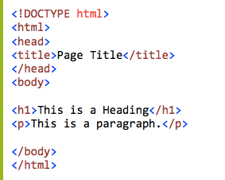  
  
Jika kode di atas di simpan dalam format .html dan dibuka dibrowser, maka tampilannya akan seperti berikut:  
  
 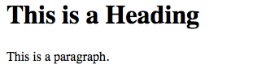  
  
**3. Pengenalan CSS**  
  
Fungsi Cascading Style Sheets (CSS): mengatur layout, posisi, jarak, ukuran, warna, dan lain-lain.  
  
Format ekstensi file CSS adalah .csscontoh: style.css.  
  
Rumus CSS yang wajib diingat:  
●    selector {property: value}  
●    selector1 {property1: value1; property2: value2}  
●    selector1 selector2 {property1: value1; property2: value2}  
  
3 jenis selector yaitu:  
●    Tag selector  
●    Class selector (menggunakan tanda titik sebelum nama selector)  
●    ID Selector (menggunakan tanda hashtag sebelum nama selector)  
  
Contoh penulisan CSS:  
<p>Paragraf ini berwarna merah</p>  
Berarti CSS nya: p {color: red}  
  
<p>Paragraf ini berwarna merah dan bergaris bawah</p>  
Berarti CSS nya: p {color: red; text-decoration: underline}  
  
PENTING:  
Kode HTML dan CSS ditulis pada file yang terpisah (.html dan .css). Sehingga, butuh perintah untuk menghubungkan antara file HTML dan CSS tersebut. Perintah yang dimaksud harus disisipkan didalam tag head, kodenya adalah sebagai berikut:  
  
<link href=”style.css” type=”text/css” rel=”stylesheet” />  
  
catatan: nama style.css disesuaikan dengan nama file CSSnya.  
   
Lihat screenshot berikut:  
  
  